s. 2
s.11

Redakcja gazetki szkolnej "My i dwadzieścia trzy" intensywnie pracuje
i wspiera akcje charytatywne. Młodzi redaktorzy ze sprzedaży pierwszego numeru gazetki zebrali 300 złotych, które zostały wpłacone na konto Antosia Sobeckiego. Dziękujemy wszystkim, którzy zakupili pierwszy numer gazetki i jednocześnie wsparli nasze działania charytatywne!
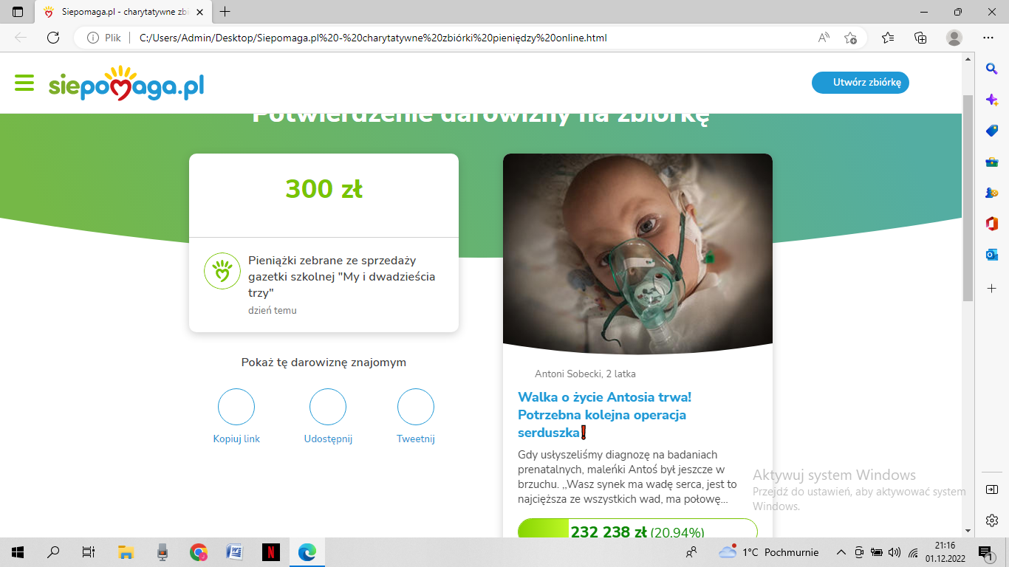

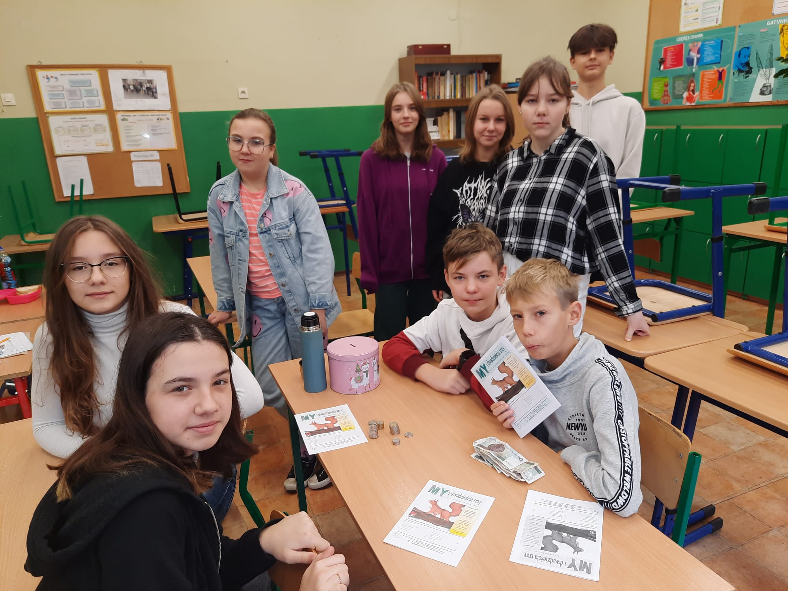
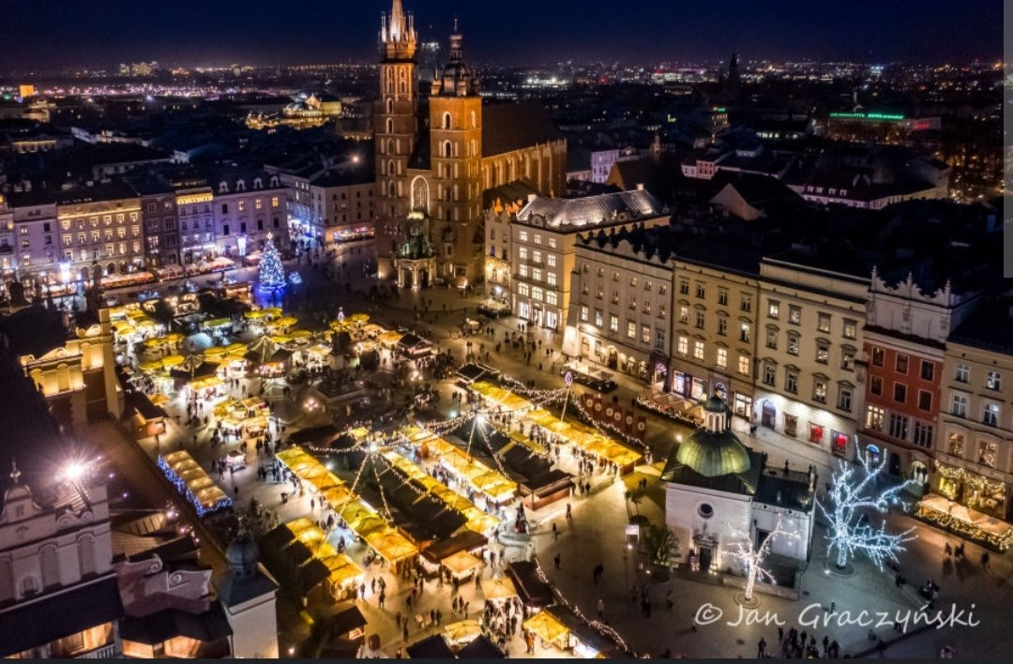
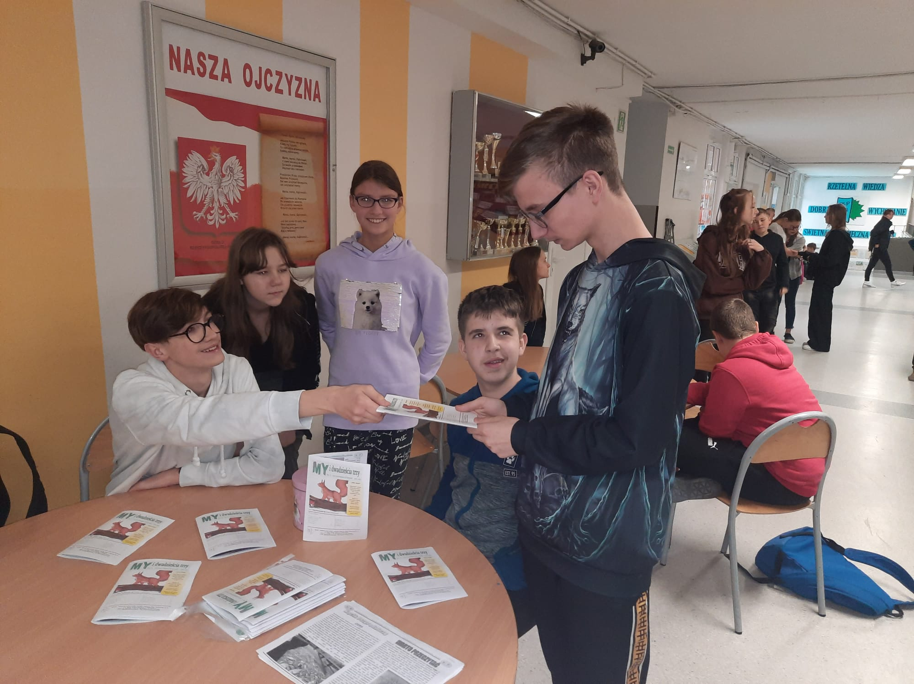

Jarmark świąteczny w Krakowie
Niewątpliwie nieodzownym i magicznym miejscem związanym ze Świętami Bożego Narodzenia są jarmarki świąteczne, które z roku na roku cieszą się coraz większą popularnością. Chciałbym przedstawić jeden z piękniejszych, jarmarków odbywający się w malowniczym Krakowie. Wydarzenie znalazło się wśród najciekawszych europejskich targów świątecznych, do których odwiedzenia w tym roku zachęca „The Times”. To jedna ze świątecznych propozycji turystycznych, obok m.in. Kopenhagi, Wiednia, Berlina czy Gdańska. Targi, zwane dawniej jarmarkami, odbywały się na Rynku od stuleci. Rozpoczynają się zwykle pod koniec listopada i trwają do drugiego dnia Świąt Bożego Narodzenia. Jarmark Bożonarodzeniowy w Krakowie na stałe wpisały się w kalendarz imprez Rynku krakowskiego, to tradycja, która w dużej mierze ma wpływ na rozwój kulturalny i gospodarczy Krakowa. W Krakowie poza pięknymi iluminacjami świetlnymi, obecni są kupcy z całej Polski, którzy prezentują swoje produkty w 85 kioskach handlowych i gastronomicznych. Warto jest odwiedzić ten jeden z najpiękniejszych w Polsce jarmarków, poczuć magiczny klimat świąt oraz poznać tradycję i kulturę innych regionów kraju, a nawet świata.
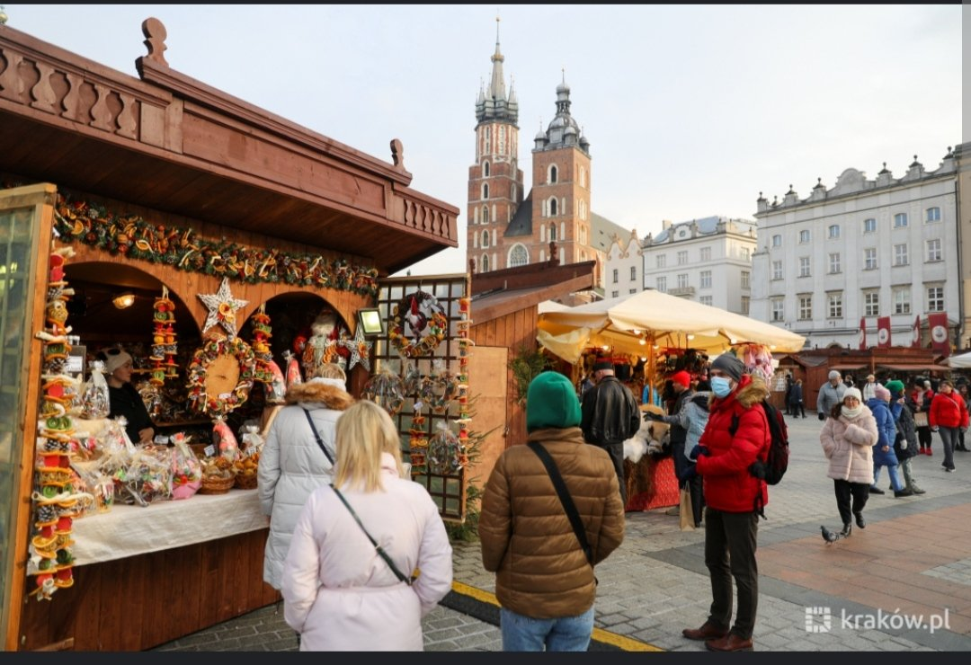
Mateusz Makowiak 8b

